

COURTIER ASSERMENTE – Olivier EVRARD
Tél : 02 99 202 202 – Fax : 02 99 202 200
BP 50 – 35404 ST-MALO Cédex – France

SAINT MALO, le 9/12/2011 $ 1,3300

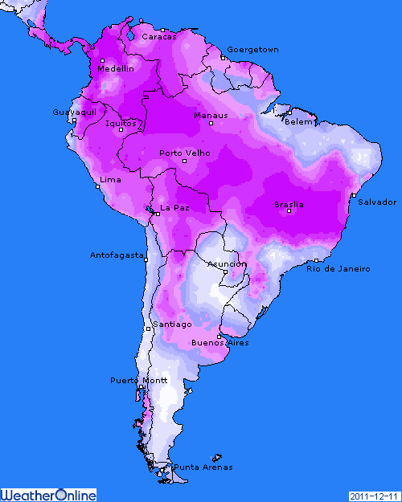

BLE : - poids des incertitudes économiques avant la réunion européenne et chute des bourses, pétrole, or et reprise du dollar,
- encore des ventes US en dessous des attentes, avec 427KT, mais quand même > aux besoins hebdomadaires (313KT). Le cumul atteint 69,1% contre 69,9% en moyenne,
+/- l’Irak a acheté 400KT (250 russe et 150 canadien) de blé lors de son appel d’offre qui portait seulement sur 50KT,
+/- la Tunisie a aussi acheté 75KT et Taiwan 84KT (US),
- l’EU a attribué 142KT de licences d’exportation portant le cumul à 6,6 millions de mt contre 10,3 l’année dernière,

MAÏS : +/- ouverture en baisse sous la pression des marchés financiers avant une clôture dans le vert avec des rachats avant l’USDA,
+/- les farmers sont peu vendeurs au prix bas actuel, et les traders ont voulu se mettre « carré » avant le rapport pour lequel ils anticipent une légère baisse du stock au 31 aout,
+/- ventes export > aux attentes avec 708KT pour seulement 453KT de besoins. Cumul à 56,2% contr 46,4% en moyenne,
+/- léger support venant des prévisions sèches en Argentine pour les 15 prochains jours,

SOJA : +/- sous pression en début de séance, comme les céréales, pour une clôture positive avec la météo sud américaine,
+/- ventes export largement > aux attentes avec 795.600 mt (besoin 357KT) dont 551KT pour la Chine. Le cumul progresse à 61,2% contre 66,8% en moyenne,
+/- les prévisions météo sèches sur l’Argentine et le sud Brésil supporte le marché depuis le début de la semaine,
+/- le Brésil annonce une récolte à 71,29 millions de mt, en baisse de 5,4% sur 2010/11 et en dessous de toutes les dernières estimations privées. L’USDA avait chiffré la récolte à 75 millions en novembre après 73,5 en octobre !!!
- hausse des stocks attendue à 14h30, reflétant le retard des exportations US,

A SUIVRE : des futurs et un pétrole toujours à la baisse ce matin malgré l’accord européen de cette nuit. C’est pourtant le dernier possible et si le marché ne l’achetait pas ?

